Pourquoi la pâtisserie "Paris-Brest" s'appelle-t-elle Paris-Brest ?

Mercredi, en coupe de France, Paris a battu Brest 5 à 2. Comme c'était à Brest, l'usage recommande de spécifier 2 à 5. Les journaux n'ont pas manqué d'ironiser sur le "Paris-Brest", la fameuse pâtisserie enroulée sur elle-même, à base de pâte à chou et de crème mousseline pralinée. Avec des amandes sur le dessus...
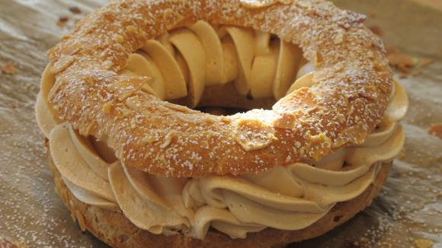
Sauf
que, vous l'avez remarqué, les Pourquoi ne traitent pas de questions
d'étymologie. Pourquoi le corbeau s'appelle corbeau? Pourquoi le pigeon
s'appelle pigeon, pourquoi pas ? Et je serais
tenté de dire on s'en fiche un peu. Et puis sinon, on peut se faire
tout le dictionnaire.
Je
reviens à mon Paris-Brest . Quel rapport entre une pâtisserie
hypercalorique et ces deux villes, pas spécialement réputées ni pour
leur chocolat ni pour leurs pralinés, ni pour leur crème,
ni pour leurs desserts?
Paradoxalement,
il nous faut revenir au sport pour comprendre. Le Paris-Brest tient son
appellation de l'ancienne course cycliste Paris-Brest-Paris,
c'est-à-dire de Paris à Brest —et retour
(je précise parce qu'en ce moment se court le Rallye Dakar qui ne passe
absolument pas par Dakar.)
La
course a été créée en 1891 par un certain Pierre Giffard. En 1910, il
demande à son ami Louis Durand, pâtissier à Maisons-Laffitte, d'inventer
un gâteau à servir aux suiveurs, un gâteau
en forme de roue de vélo. Durand crée alors une sorte d'éclair replié
sur lui-même, vide en son centre, comme une roue.
A l'époque il avait
même placé des rayons en pâte à pain. Désormais, il existe plusieurs
sortes de Paris-Brest : individuels ou carrément
de la taille d'une petite roue de vélo, et dans ce cas vendus à la
coupe. La course Paris-Brest-Paris n'existe plus depuis 1951. Dommage. Ça devait en brûler, des calories... Jusqu'à preuve du contraire.

